1. 单词数据导入及表的创建 (见 dict.db)

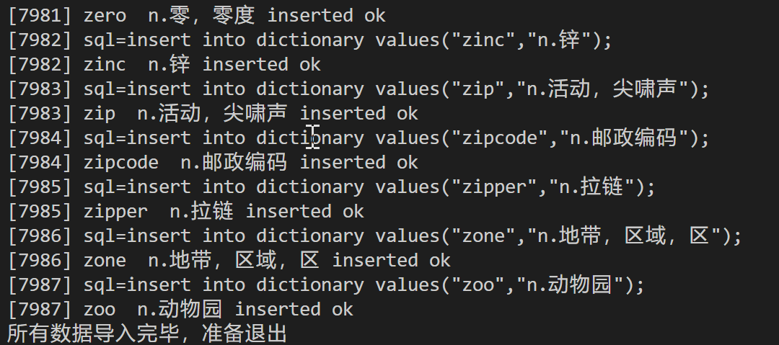

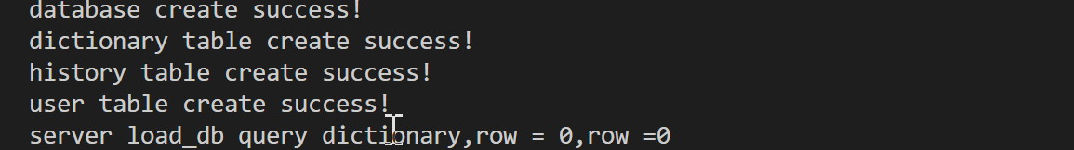

数据库结构

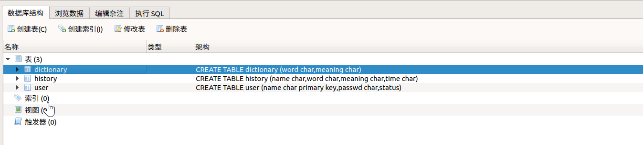

词典数据库中内容

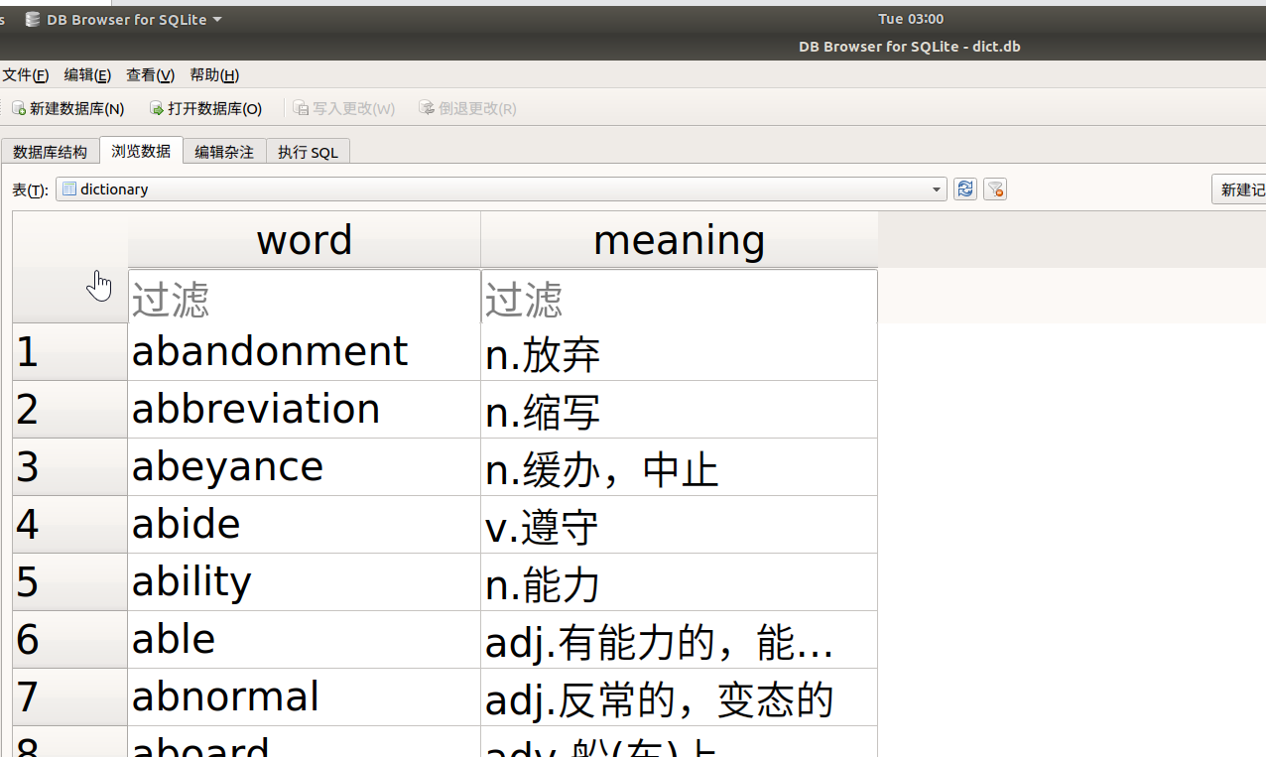

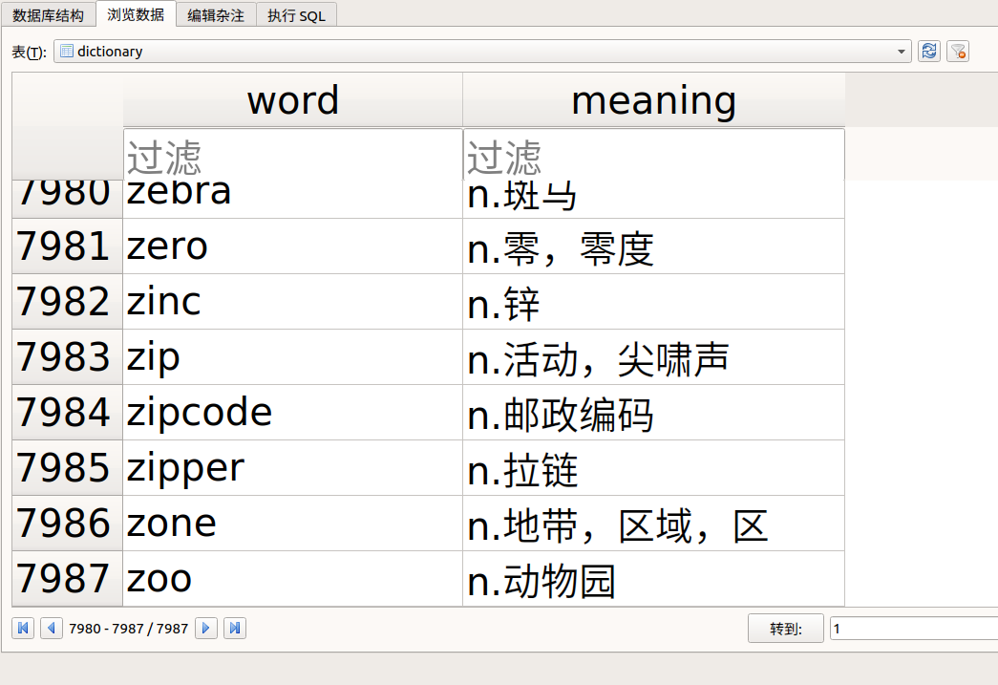

注:首次初始化成功之后，后续关闭服务器无需再重新导入单词及初始化其他表格

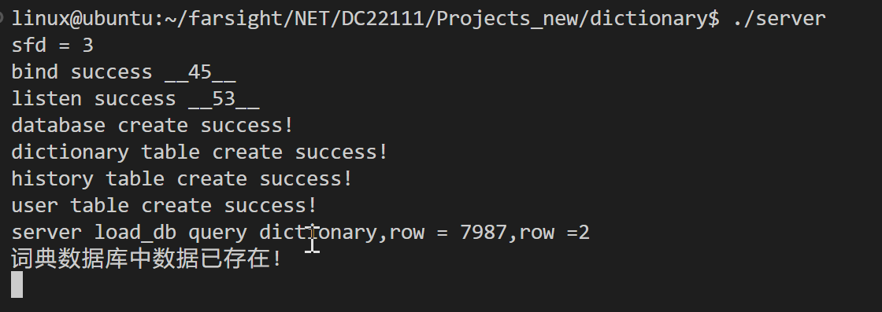

1. 客户端注册功能
2. 注册成功的情况

注册前:

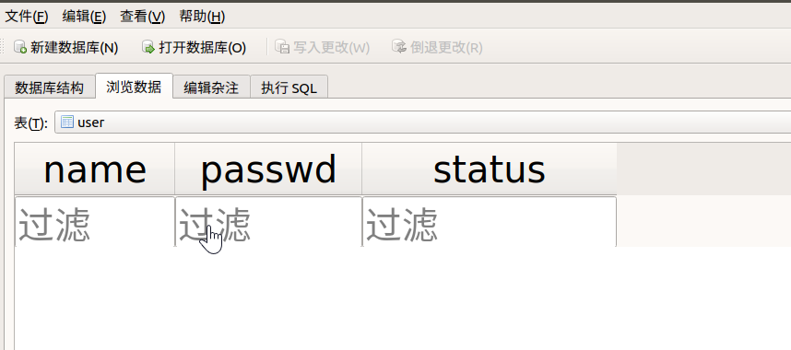

注册后: (注册完毕，用户处于未登录状态 status = 0)

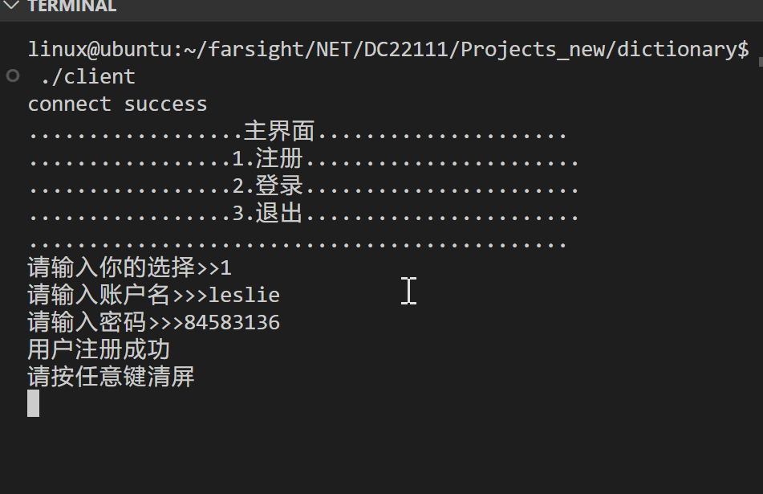

按下清屏键后

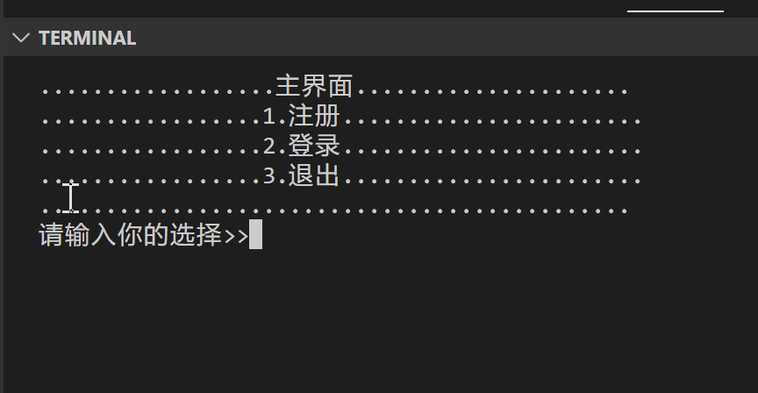

此时数据库中

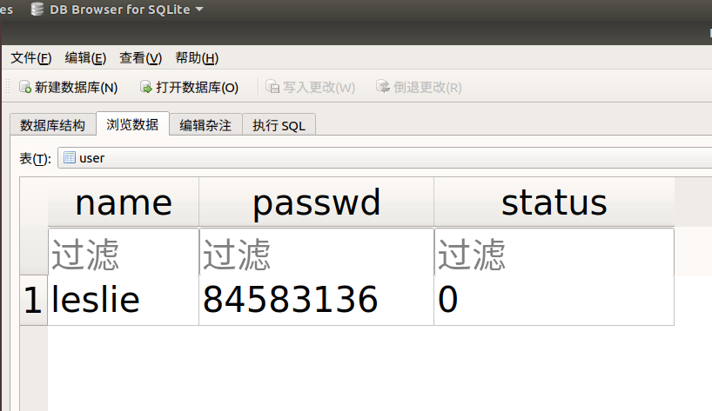

2）重复注册的情况

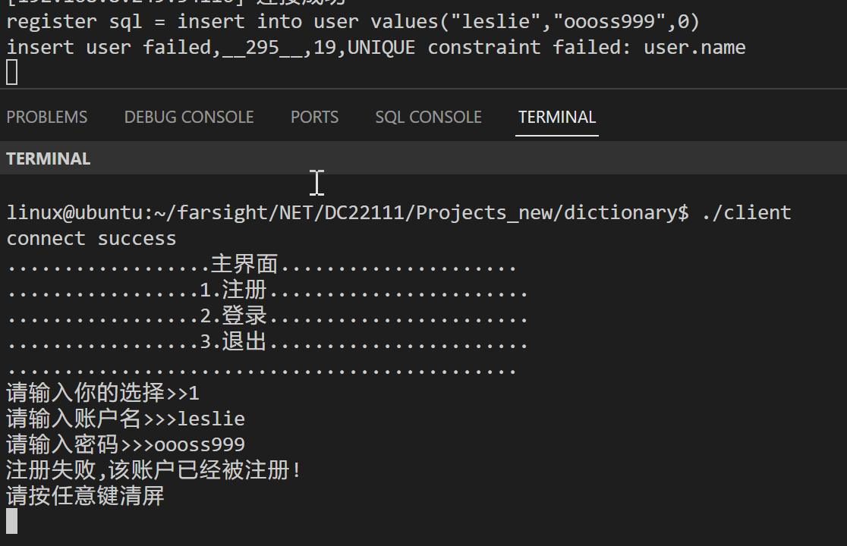

1. 登录功能

1）登录成功后跳到二级菜单界面，同时status置为1

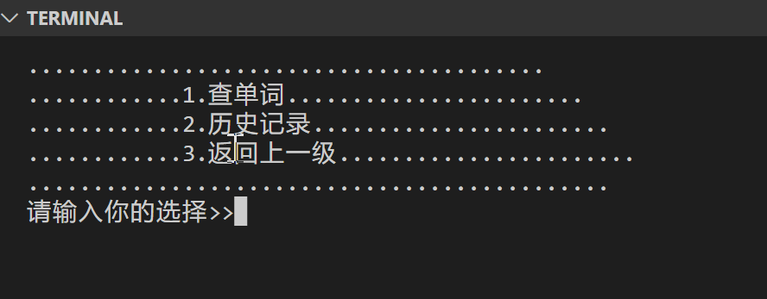

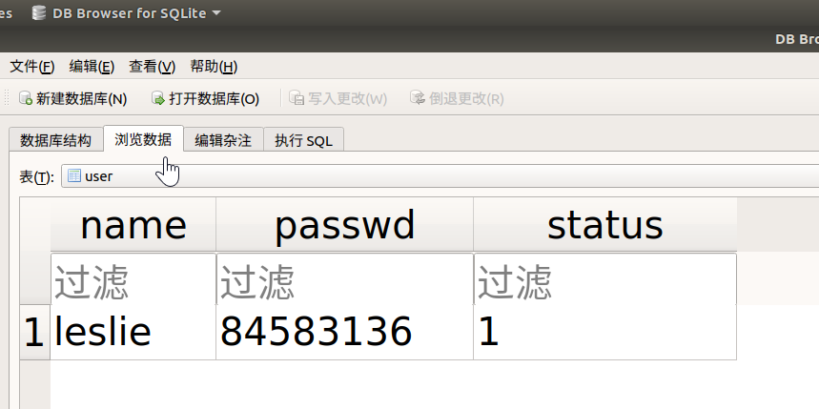

2）此时再次启动一个client,输入同样的用户名和密码，提示已登录，请勿重复登录

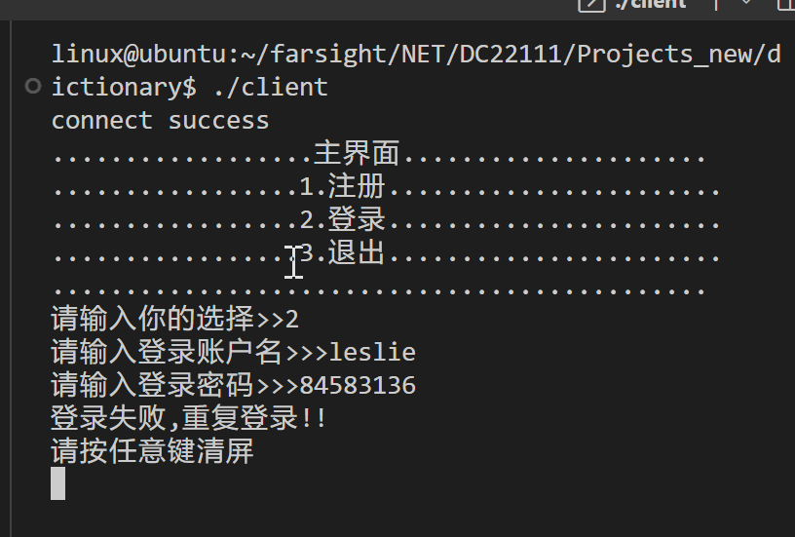

数据库中的status字段不受影响，仍为1，处于登录状态

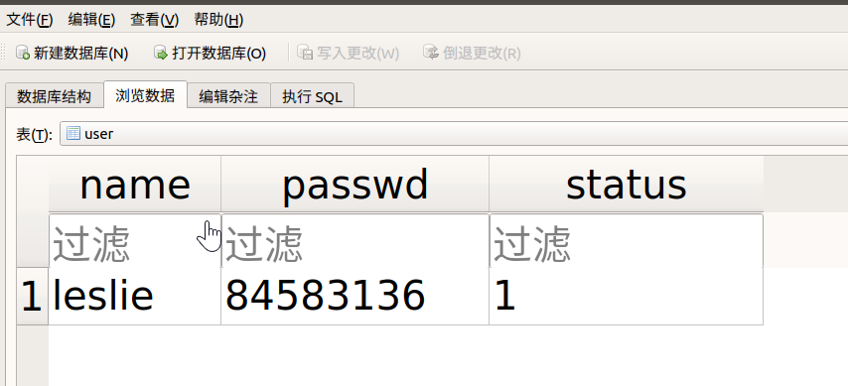

在重复登录界面，点击3正常退出或者按ctrl+c强制退出，均对已登录的用户的status无影响

3）在已经登录成功的用户界面，按返回上一级，用户退出，退出状态status被置为0

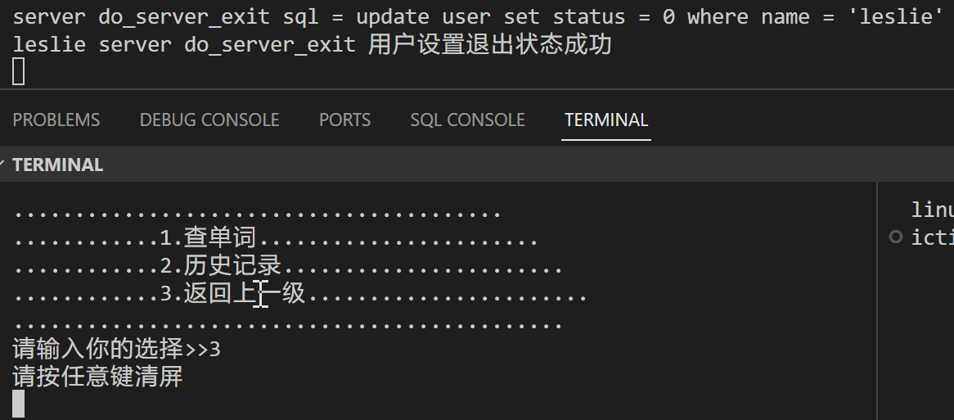

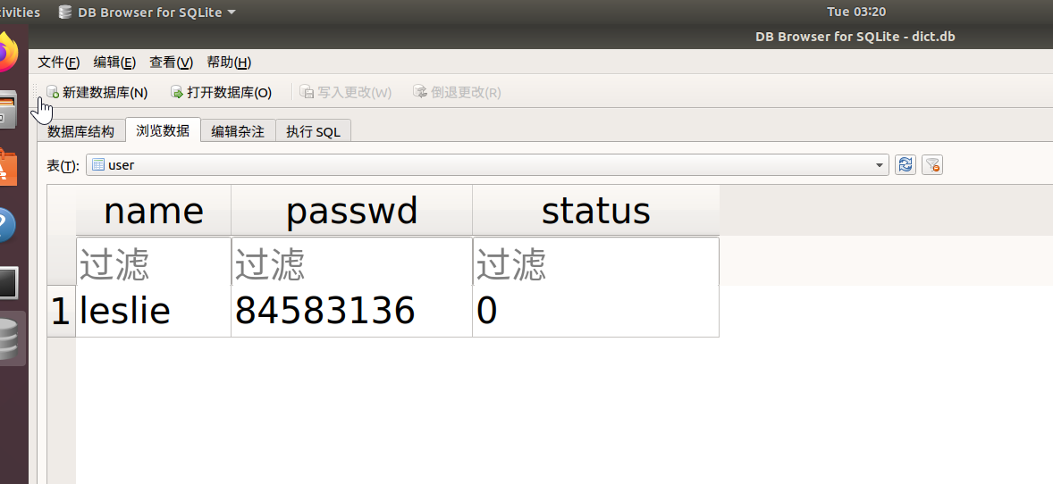

在登录成功的二级菜单界面按ctrl+c强制结束客户端，已登录用户的status会被置为0

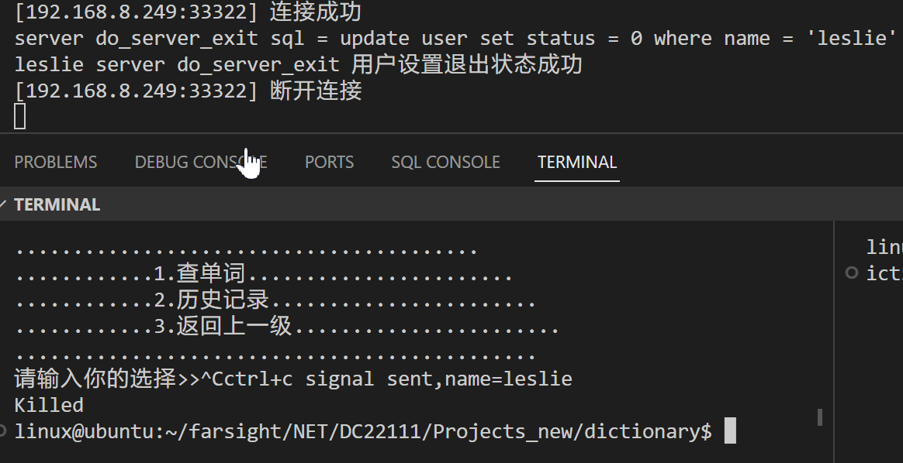

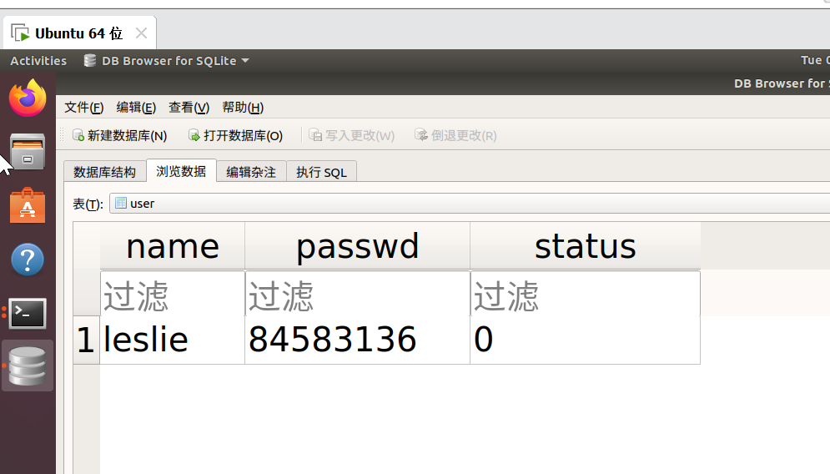

4) 登录密码或者姓名错误的情况

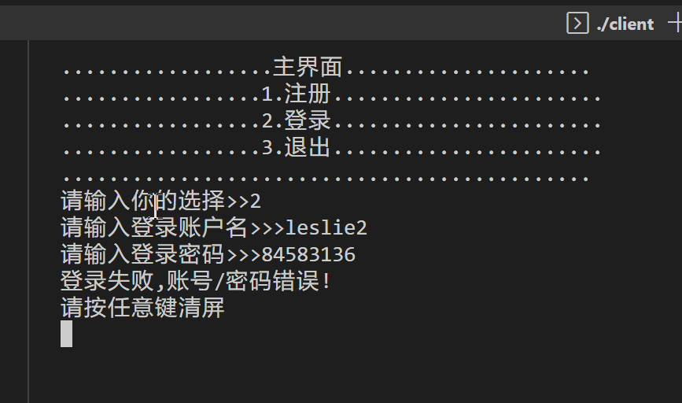

正确用户名和密码:

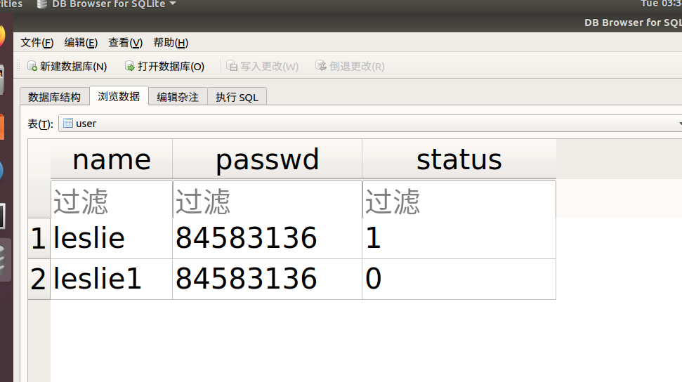

重新登录，输入正确用户名和密码，登录成功

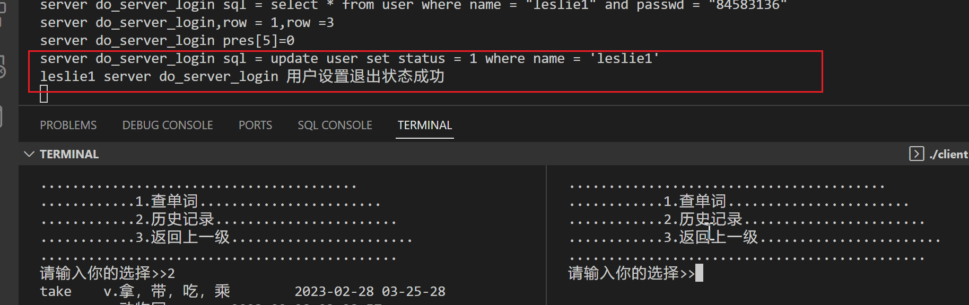

1. 点击1，查询单词

输入一个不存在的单词，显示未查询到

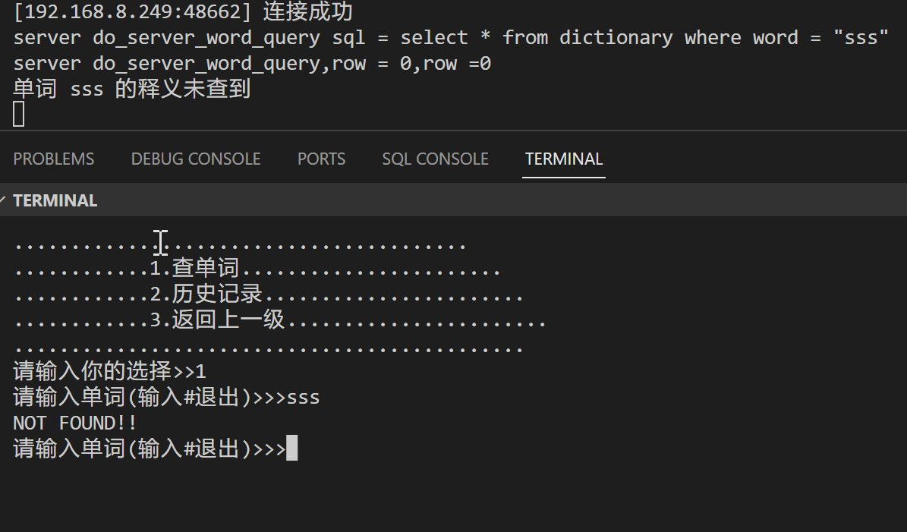

输入一个存在的单词，显示单词+释义 （同时插入查询历史表格中）

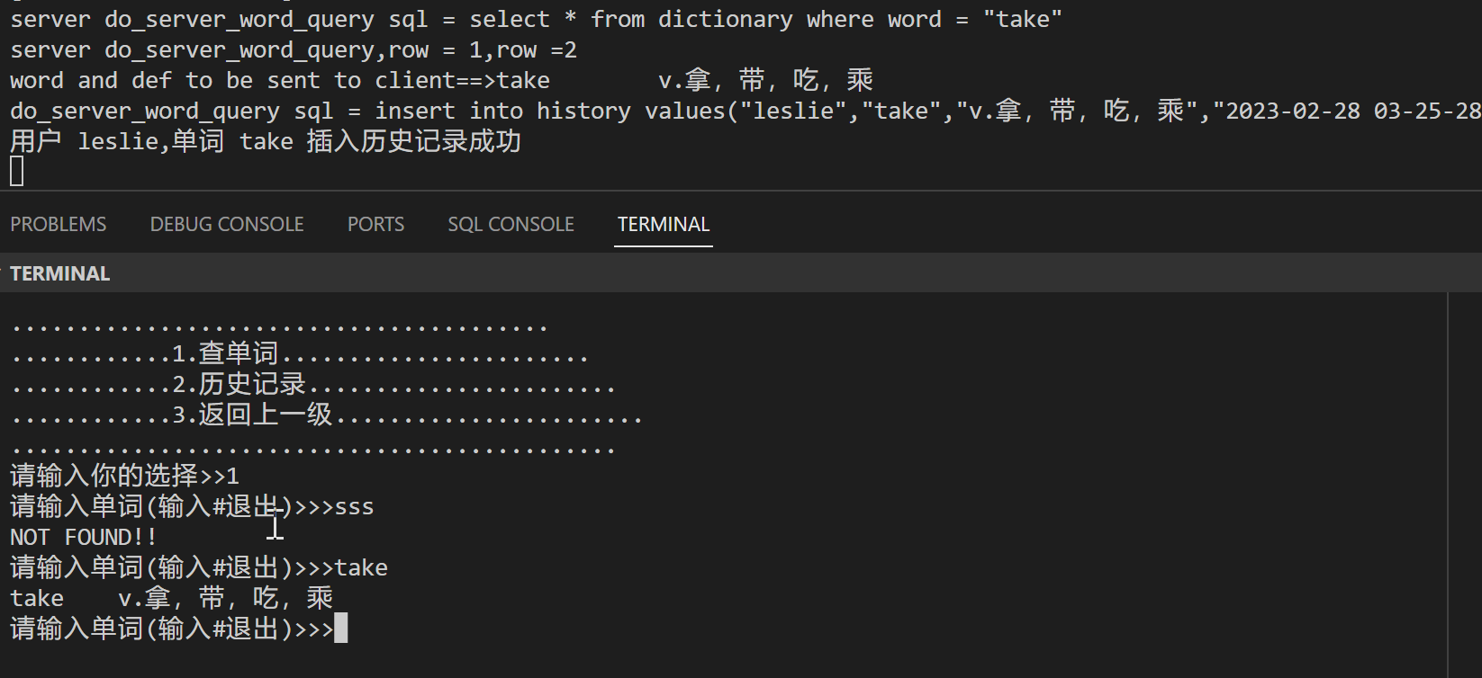

按下 # 键的效果

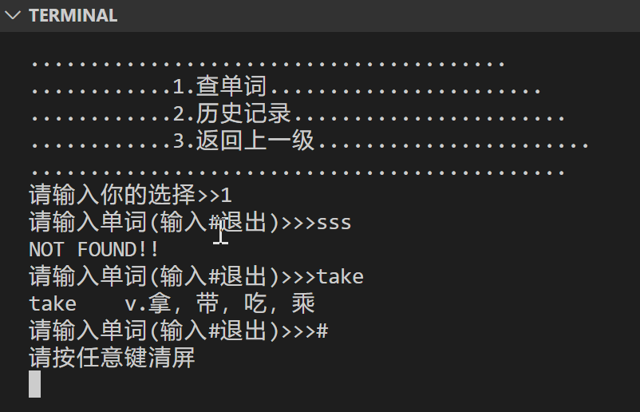

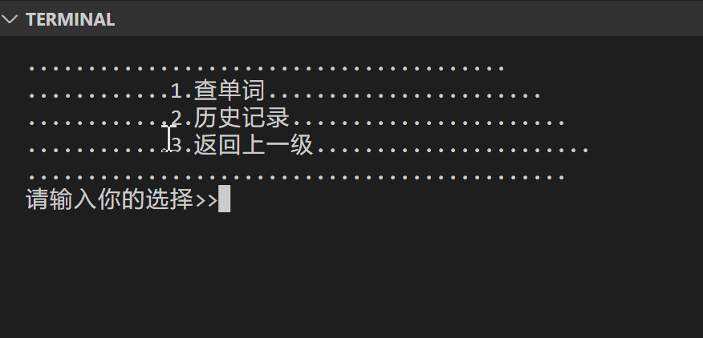

1. 查询历史记录

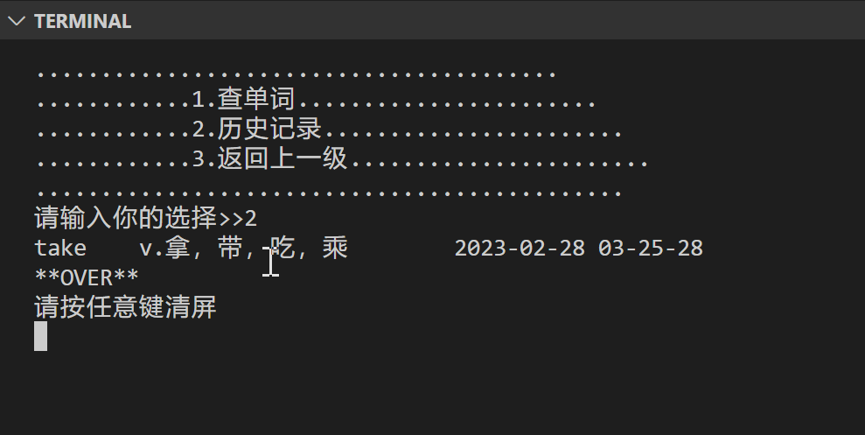

再次查询一个单词

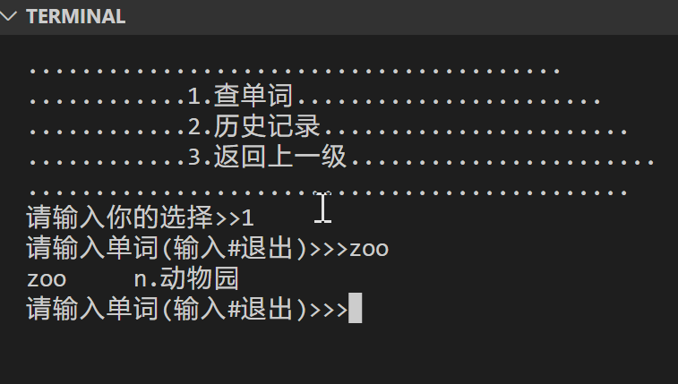

再次查看历史

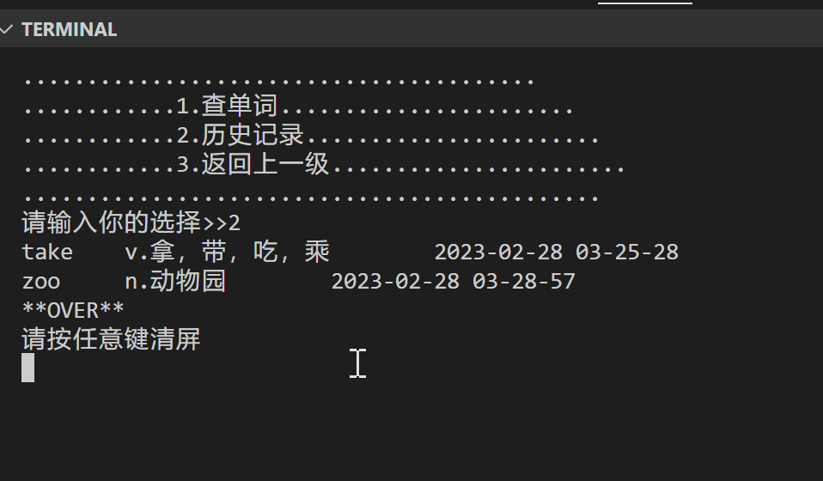

1. 按下返回上一级，用户退出，登录状态置0

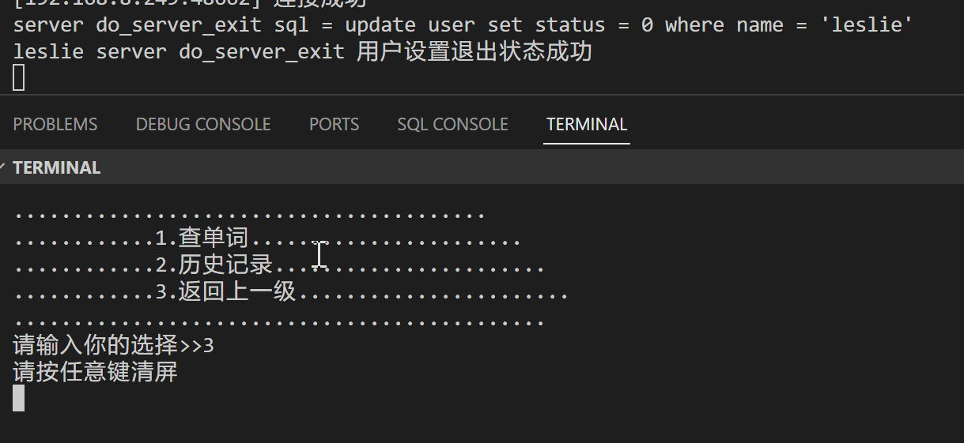

按下清屏键后

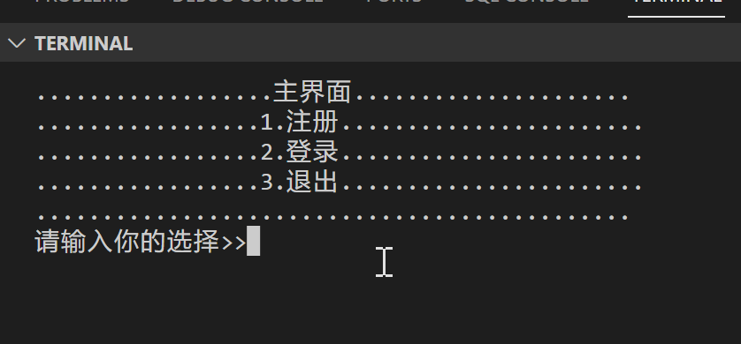

查看数据库status字段，用户退出

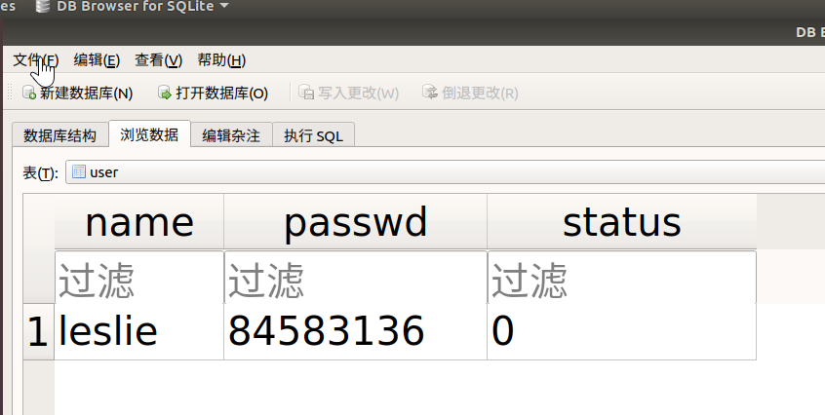

1. 同时登录多用户，每个用户查询不同的单词，查看历史记录

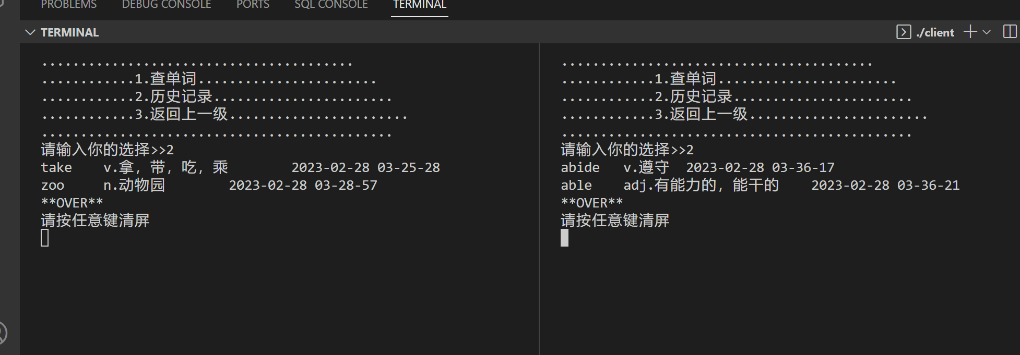

查看数据库

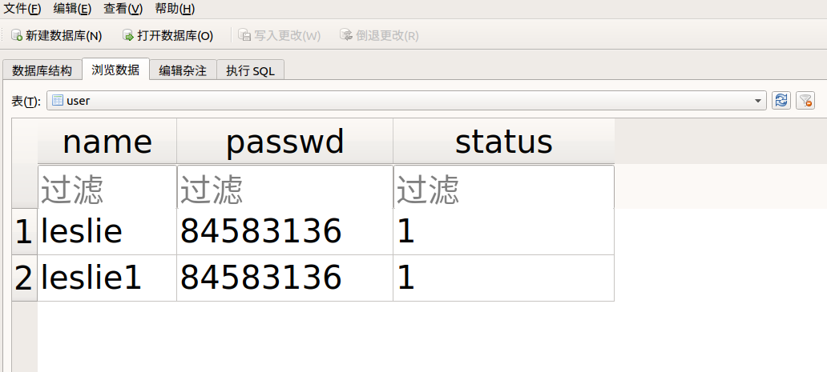

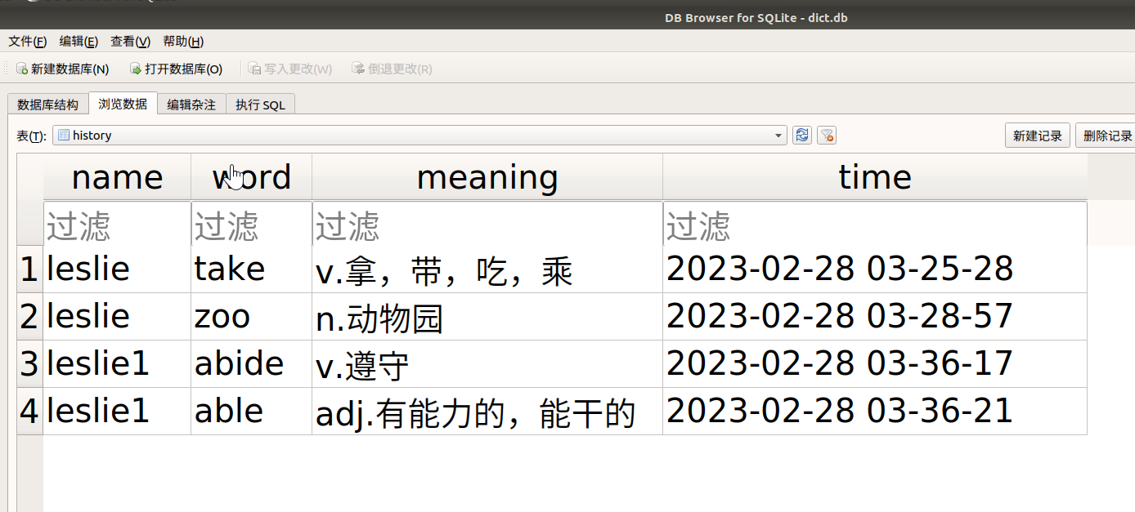

两个客户端退出登录

